Документ

Задание №13

План осуществления образовательной деятельности

Дата 22.04.2020г.

День недели Среда

Воспитатель: Соколова Ольга Васильевна

|  |  |
| --- | --- |
| ***Тема недели в группе*** | «Дружат дети всей Земли» |
| ***Развернутое содержание работы*** | **Расширять представления детей о родной стране, о государственных праздниках. Дать элементарные сведения об истории России.**  **Углублять и уточнять представления о Родине — России, Поддерживать интерес детей к событиям, происходящим в стране,**  **воспитывать чувство гордости за ее достижения.**  **Закреплять знания о флаге, гербе и гимне России.**  **Расширять представления о Москве — главном городе, столице России. Воспитание уважения к людям разных национальностей и их обычаям. Формирование элементарных представлений о свободе личности как достижении человечества.** |
|  |  |

|  |  |  |
| --- | --- | --- |
| № | Непосредственно организованная образовательная деятельность | Задания для проведения с ребенком |
| 1 | **Речевое развитие:** **Обучение грамоте. Задачи:**  **Закреплять чтение слогов, слов и предложений с пройденными**  **буквами;**  **Учить отвечать на вопросы по тексту;**  **Закреплять знания, что буква Ю может обозначать два звука("й", ""у" в начале слова или после гласного звука);**  **Закреплять умение детей называть слова определенной звуковой структуры и с заданным ударением.** | **1.Вспомните с ребенком правила выкладывания предложения** ( начинается с заглавной буквы, слова выкладываются на расстоянии друг от друга, буквы в словах ставятся рядом, в конце предложения- точка, во всех словах проставляется ударение)  2**. Выкладывание предложения**. У Коли марка. Спросите сколько слов в предложении(3). Какое 1(у);2(Коли) 3слово(марка)  3**. Проведите звуковой анализ слова** **юла.** Какие гласные звуки в слове? ("у", "а").  Попросите ребенка произнести друг за другом первые два звука("й у"), напомните, что если в словах звуки "й", "у"идут друг за другом, то они обозначаются буквой ю.  **Вопросы к ребенку**. Сколько звуков в слове юла? (4) Сколько букв в слове юла?(3)  4. Чтение текста.  Работа над рассказом: спросите у ребенка, о ком говорится в рассказе? Зачем дети пошли в лес? Почему дети убежали из леса?  5**. Игра "Назови слова".**  Ребенок называет слова выделяя голосом ударный звук.  https://orechi.ru/wp-content/uploads/2018/10/teksty-s-dyrkami-1.jpg |

|  |  |  |
| --- | --- | --- |
| № 2 | Непосредственно организованная образовательная деятельность | Задания для проведения с ребенком |
|  | **Познавательное развитие**  **Первичные представления об объектах окружающего мира Тема:"Какие люди живут на земле."** ****Задачи:**** показать сходство и различие людей разных рас и национальностей; вызвать у детей уважение к людям разной расовой принадлежности, интерес, любознательность к культуре, языку, деятельности, быту различных народностей; воспитывать благожелательное отношение ко всем народам Земли. | **1. Беседа-рассказ «Какие люди живут на Земле».**  На Земле живет много людей. Они все разные, и в то же время похожи друг на друга.  - Чем похожи все люди Земли? (Они умеют думать, говорить, у всех людей похожее строение тела, ходят на двух ногах, бывают веселыми, грустными, строгими и добрыми. Любят своих детей и т. п.)  - Чем отличаются люди друг от друга? (Люди встречаются большие и маленькие, высокие и низкие, худые и полные.)  А еще люди отличаются по цвету кожи, волосам, разрезу глаз. Такие различия называются расовыми признаками. На Земле живут люди разных рас.  **Показ детям картинок**.  Белые люди живут в Европе, частях Азии, Америки, Австралии.  Есть люди, у которых кожа желтая. Это люди, живущие в Японии, Китае, Корее и других азиатских странах. Есть люди, у которых темная кожа, - чернокожие. Эти люди живут в основном в жаркой Африке., показывают их на карте (как называется страна, на каком языке говорят населяющие ее люди, какую они носят одежду, что любят есть, в какие игры любят играть дети этих стран).  Большинство людей одной национальности живет в одном месте, в одной стране. Давайте вместе с вами вспомним, какие есть страны и как называют людей, которые в них живут  .**Игра:" Назови национальность."**  Родитель бросает мяч и называет страну, а ребенок, поймавший мяч, должен назвать, национальность людей, проживающих в этой стране, или родитель называет национальность, а ребенок - страну: Россия - россияне, Украина - украинцы, Англия - англичане, Италия - итальянцы, Америка - американцы и т. п.  **2. Разучивание стихотворения.**  На свете живут разноцветные дети,  Живут на одной разноцветной планете,  И эта планета на все времена  У всех разноцветных всего лишь одна!  Давайте, ребята, назло непогодам  Обнимем планету своим хороводом!  Развеем над нею и тучи и дым.  В обиду ее никому не дадим!  **3. Разучивание**  **МИРНАЯ СЧИТАЛКА**  Раз- два- три-четыре-пять!  Всех чудес не сосчитать.  Красный, белый, желтый, синий,  Медь, железо, алюминий,  Солнце, воздух и вода,  Горы, реки, города,  Труд, веселье, сладкий сон.  А война пусть выйдет вон!  М. Карем    **Рисование «Во что я люблю играть».**  **Ребенок** изображает в рисунке свои любимые игры и забавы  **"Народы мира", презентация для детей** [**youtube.com**](http://www.youtube.com/watch?v=W7YiWrT9Q7w)  — источник видео  Презентация для детей расскажет об обычаях и традициях, национальной кухне и одежде народов мира.  **Расскажите ребенку о играх разных народов .Картотека игр народов мира**  ***Пожарная команда (Германия)***  Играют 10 и более человек. Стулья по числу игроков устанавливаются по кругу, спинками внутрь. Играющие (пожарные) прохаживаются вокруг этих стульев под звуки музыки (удары бубна, барабана). Как только музыка замолкает, игроки должны положить на стул, около которого остановились, предмет одежды. Игра продолжается. Когда каждый участник снимет 3 предмета (они оказываются на разных стульях), звучит сигнал тревоги: "Пожар!". Игроки должны быстро отыскать свои вещи и надеть их. Кто быстрее всех оденется, становится победителем.  ***Африканские салки по кругу (Танзания)***  Играют 10 и более человек. Инвентарь: лист от дерева. Игроки встают в круг лицом к центру. За их спинами ходит водящий и дотрагивается до ладоней игроков листом. Затем он кладет лист кому-нибудь в руку и бежит. Игрок с листом – за ним. Если водящий пробежит круг и его не догонят, он встанет на свободное место, а преследовавший его игрок становится новым водящим.  ***Поезда (Аргентина)***  Играют 7 и более человек. Инвентарь: свисток. Каждый игрок строит себе депо: очерчивает небольшой круг. В середине площадки стоит водящий – паровоз. У него нет своего депо. Водящий идет от одного вагона к другому. К кому он подходит, тот следует за ним. Так собираются все вагоны. Паровоз неожиданно свистит, и все бегут к депо, паровоз тоже. Игрок, оставшийся без места, становится водящим – паровозом.  ***Буйволы в загоне (Судан)***  Играют 10 и более человек. Игроки встают в круг и берутся за руки. Два-три игрока стоят в центре. Это буйволы. Их задача – вырваться из круга. Они с разбегу пытаются прорвать круг, подняв вверх руки. Грубые приёмы не разрешаются. Если не удалось прорваться в одном месте, они пытаются делать это в другом. Если это им удаётся, буйволами становятся те игроки, которые не сумели сдержать их.  ***Канатоходцы (Узбекистан)***  Играют 5 и более человек. На площадке ребята чертят прямую линию длиной 6-10 метров. Надо передвигаться по ней, как по канату. Разрешается держать руки в стороны. Проигрывают те ребята, которые сойдут с черты – "слетят с каната".  Правила: 1. Один из игроков следит за "канатоходцами". 2. Тот, кто сошёл с "каната", становится наблюдателем.  ***Потяг (Белоруссия)***  Играют 10 и более человек. Участники игры делятся на две равные группы. Игроки каждой группы держатся друг за друга и образуют одну цепь при помощи согнутых в локтях рук. Впереди цепи становятся более сильные и ловкие участники – "заводные". Став друг против друга, "заводные" также берут друг друга за согнутые в локтях руки и тянут каждый в свою сторону, стараясь или разорвать цепь противника, или перетянуть её за намеченную линию.  Правило: Тянуть начинают точно по сигналу.  ***Один в круге (Венгрия)***  Играют 5 и более человек. Инвентарь: мяч. Игроки становятся в круг и перебрасывают большой лёгкий мяч друг другу, пока кто-то не ошибётся и не уронит его. Этот игрок выходит в круг и становится посередине. Игроки продолжают перебрасывать мяч, но стараются, чтобы его не схватил стоящий в центре, а мяч попал в него. Если всё же центральному игроку удаётся поймать мяч, то он может бросить его в любого. В кого попадет, тот занимает его место. Игра становится интереснее, если идёт в хорошем темпе и быстрой передачей удаётся заставить хорошенько повертеться и попрыгать стоящего в центре.  ***Игра в молотилку (Йемен)***  Играют от 6 человек и более. Игроки встают все вместе в тесный круг. Один остается снаружи. Он старается попасть в круг. Для этого он должен выдернуть кого-нибудь из круга. Стоящие в круге пытаются избежать этого и бегут, как карусельные лошадки, по кругу. Если кого-то выдернут из круга, то он водит.  ***Шарик в ладони (Бирма)***  Играют не менее 6 человек. Инвентарь: шарик или камешек. Игроки выстраиваются в шеренгу на расстоянии 30-40 см друг от друга. Вытянутые руки с раскрытыми ладонями держат за спиной. Один из игроков стоит за их спинами. У него в руке шарик или камешек. Идя вдоль шеренги, он делает вид, будто хочет опустить шарик в чью-нибудь ладонь. Игроки не должны оглядываться. Наконец он опускает шарик в чью-то руку. Игрок, получивший шарик, неожиданно вырывается из шеренги. Соседи справа и слева должны схватить его (или осалить) прежде, чем он двинется с места. Но при этом они не имеют права сходить с линии. Если им не удастся его схватить, он может вернуться на место, и игра продолжается. Если его схватят, он меняется местами с ведущим.  ***Найди платок (Австрия)***  Играют четверо и более человек. Инвентарь: платок. Игроки выбирают водящего, который прячет платок, а остальные в это время зажмуриваются. Платок прячут на небольшой территории, которую заранее отмечают. Спрятав платок, игрок говорит: "Платок отдыхает". Все начинают искать, поиски направляет спрятавший. Если говорит "тепло", идущий знает, что он близко от места, где находится платок, "горячо" - в непосредственной близости от него, "огонь" - тогда надо брать платок. Когда ищущий удаляется от того места, где спрятан платок, то водящий предупреждает его словами "прохладно", "холодно". Тот, кто найдёт платок, не говорит об этом, а незаметно подкрадывается к игроку, который к нему ближе всего, и ударяет его платком. В следующем туре он и будет прятать платок.  ***Лев и коза (Афганистан)***  Играют 10-20 человек. Инвентарь: маски льва и козы. Выбирают "льва" и "козу". Остальные игроки, взявшись за руки, образуют круг. "Коза" стоит внутри круга, "лев" - за кругом. Он должен поймать "козу". Играющие свободно пропускают "козу", а "льва", наоборот, задерживают. Игра продолжается до тех пор, пока "лев" не поймает "козу". В случае удачи они обмениваются ролями или выбирается другая пара.  ***Тяни за голову (Канада)***  Играют два человека. Инвентарь: длинный шарф. Два человека встают на четвереньки лицом друг к другу и завязывают через обе головы шарф. Оба игрока ползут назад, стараясь тащить за собой противника. Руки и колени при этом должны оставаться на земле. Выигрывает тот, кто на порядок перетянул противника в свою сторону. Проигрывает игрок также и тогда, когда у него соскальзывает с головы шарф.  ***А ну-ка, повтори (Конго)***  Играют четыре и более человека. Игроки становятся полукругом, в центре стоит водящий. Время от времени он делает какое-то движение: поднимает руку, поворачивается, наклоняется, топает ногой и т. д. Все игроки должны точно повторить его движение. Если игрок ошибается, то водящий занимает его место, а игрок становится водящим. Если одновременно ошибутся несколько человек, то водящий сам выбирает, кто займет его место.  ***Игра "Балтени" (Латвия)***  Играют пять и более человек. Инвентарь: палка. Игроки ложатся на траву лицом вниз (по кругу голова к голове) и закрывают глаза. Водящий бросает балтени – обтесанную палку длиной 50 см – в кусты или заросли так, чтобы её не сразу можно было найти. По сигналу водящего все быстро вскакивают и бегут искать палку. Тот, кто нашёл её первым, становится водящим.  ***Игра "Доброе утро, охотник" (Швейцария)***  Играют 10-15 человек. Игроки становятся в круг, выбирают охотника, который ходит за спинами игроков. Неожиданно он прикасается к плечу игрока. Тот, до кого дотронулись, поворачивается и говорит: "Доброе утро, охотник!", и тут же идёт по кругу, но в направлении, противоположном тому, куда идёт охотник. Обойдя полкруга, они встречаются, игрок вновь произносит: "Доброе утро, охотник!". И оба бегут, чтобы занять пустое место в круге. Тот, кто не успел это сделать, становится охотником.  ***Игра "Вытащи платок" (Азербайджан)***  Играют 10 и более человек. Инвентарь: платки. Две команды выстраиваются друг против друга на некотором расстоянии. Между ними проводится черта. У каждого сзади за пояс заткнут носовой платок или косынка. По жребию одна из команд становится водящей. По команде судьи дети двигаются вперёд (водящие стоят на месте), переходят черту, и тут судья кричит: "Огонь!" Игроки бегут обратно, а противники (водящие) стремятся их догнать, чтобы вытащить из-за пояса платок. Затем команды меняются ролями. Побеждает та команда, которая захватит большее число платков.  ***Игра "Хромая уточка" (Украина)***  Играют пять и более человек. Обозначают границы площадки. Выбирается "хромая уточка", остальные игроки размещаются произвольно на площадке, стоя на одной ноге, а согнутую в колене другую ногу придерживают сзади рукой. После слов "Солнце разгорается, игра начинается" "уточка" прыгает на одной ноге, придерживая другую ногу рукой, стараясь осалить кого-нибудь из играющих. Осаленные помогают ей осалить других. Последний не осаленный игрок становится "хромой уточкой".  Правило: Игрок, ставший на обе ноги или выпрыгнувший за пределы площадки, считается осаленным.  ***Игра "Статуя" (Армения)***  Играют от 5 до 20 человек. Игроки делятся на ловцов и убегающих. На каждые 5 человек назначают одного ловца, на 20 человек – четверых ловцов. По назначению руководителя ловцы выходят за пределы поля, а убегающие свободно располагаются на площадке. По сигналу ловцы преследуют остальных игроков, стремясь одного из них осалить. Осаленный должен тут же остановиться (замереть на месте), в том положении, в котором его осалили. Того, кто замер, может "освободить" любой игрок, коснувшись его. Игра заканчивается, когда будут осалены все игроки. После этого выбирают новых ловцов, и игра продолжается.  Правила: 1. Осаливать игрока можно, коснувшись ладонью любого места тела, кроме головы. 2. Убегающий, по инерции выбежавший за пределы поля, считается выбывшим из игры.  ***Игра "Лови мешок" (Игра индейцев Аляски)***  Играют 8 и более человек. Инвентарь:  мешочек, наполненный песком (весом 200 грамм для 5-6-летних; 400 грамм – для старших). Игроки встают в круг и бросают друг другу мешочек. Кто не поймает мешочек, тот выходит из игры. Выигрывает тот, кто остался в кругу.  Вариант: при бросании мешочка можно назвать первый слог какого-нибудь слова, и ловящий должен закончить, например: вес-на, цве-ток и тому подобное.    Рекомендую настольные игры с детьмиНастольные игры принесут радостные впечатления для детей .А ещё и внесут огромный вклад во всестороннее развитие ребёнка. **Морской бой (США)**  Популярная игра во всем мире. Играют двое. Игроки располагают корабли на своём "фронте" (квадрате 10х10 с цифрами по одной стороне и буквами на другой). Соперник называет координаты, пытаясь попасть в ваш корабль. Победил тот, кто попал во все корабли противника.  https://avatars.mds.yandex.net/get-zen_doc/1899873/pub_5d076ad1729e3a0d58fd0415_5d07b37920f7430dda23bc3e/scale_2400 |

**Домино (Индия или Китай)**

Еще одна игра популярная во всём мире. Игра представляет собой специальные пластинки с изображением на них точек разного цвета (или картинок). Цель игры построить из них цепочку (соединяя одинаковое число точек или одинаковые картинки), избавиться от своих пластинок.

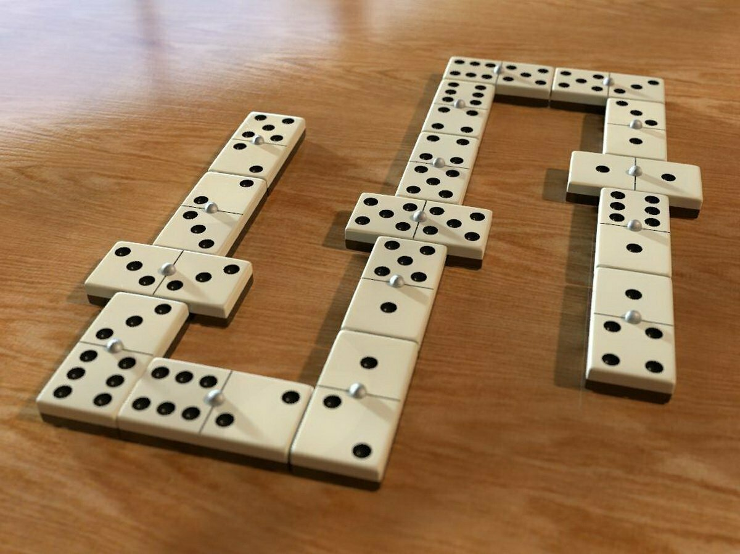

**Монополия (США)**

Это экономическая игра, подходит для игры всей семьёй. Нужно ходить по полю с помощью игральных костей и выполнять различные задания

. 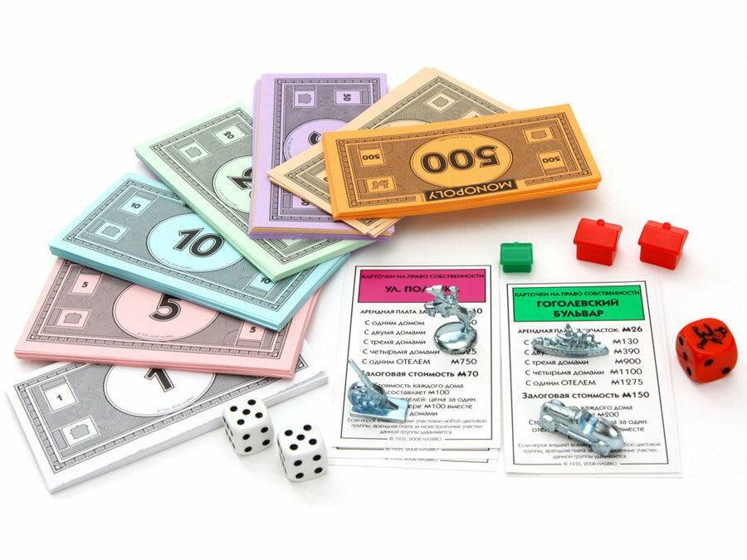

**Гусек**

Старейшая игра - ходилка. Развивает усидчивость, математические способности, внимание, терпение, усидчивость, мелкую моторику, координацию движений.

С помощью игральных кубиков определяется количество ходов. Цель игры первым попасть в ячейку 63

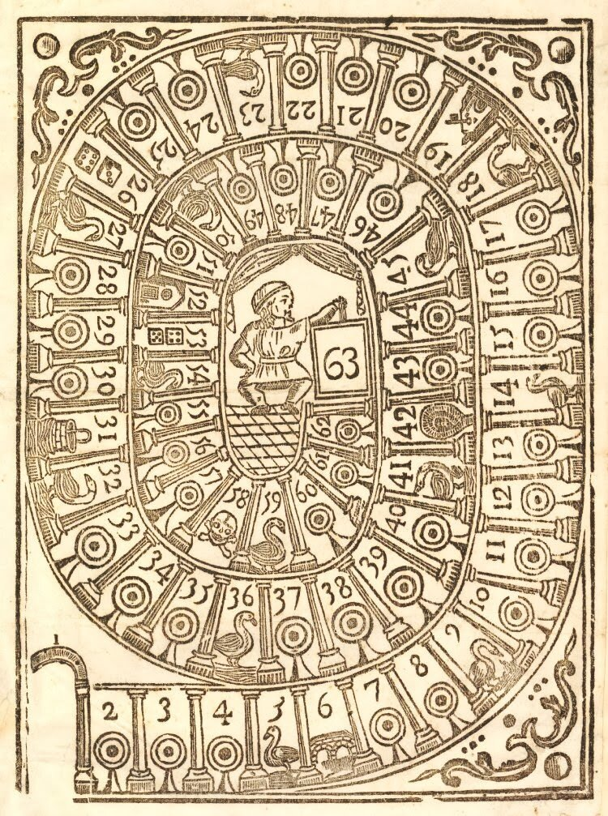

**Лото (Италия)**

Игра на картах с изображением в 3 рядах 15 любых чисел. Суть игры закрыть специальными фишками с номерами соответствующие числа на картах. Фишки или бочонки достают по очереди из специального мешочка.

